Directie Wetgeving en Juridische Zaken
sector privaatrecht

Turfmarkt 147
2511 DP Den Haag
Postbus 20301
2500 EH Den Haag
www.rijksoverheid.nl/venj

Ons kenmerk
741578

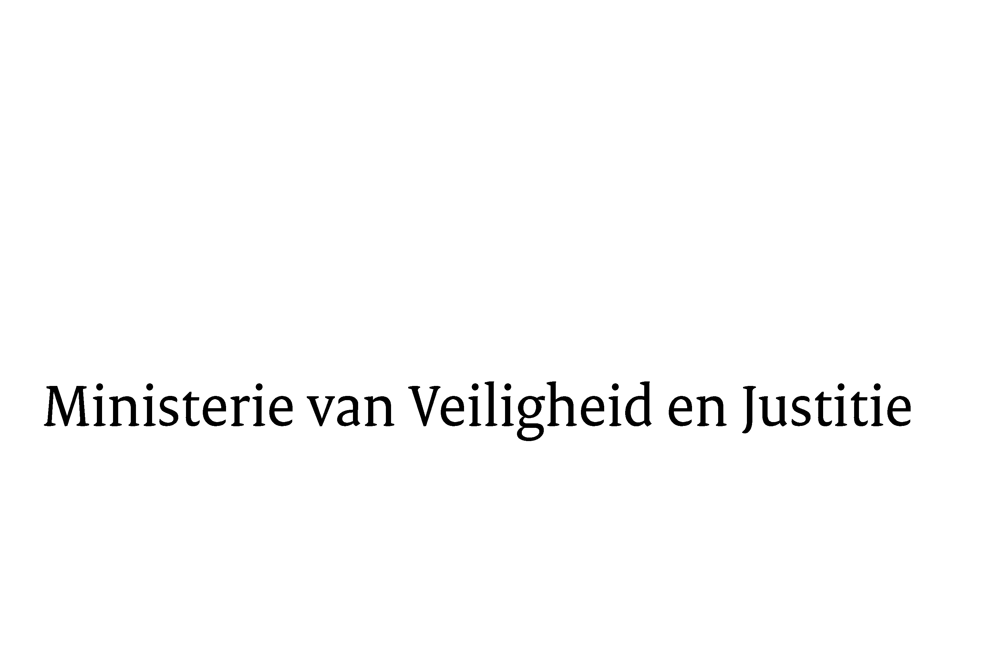

Aan de Koning
Datum | 18 maart 2016
Onderwerp | Nader rapport inzake het voorstel van wet tot wijziging van boek 2 van het Burgerlijk Wetboek in verband met het voortzetten van het streefcijfer voor een evenwichtige verdeling van de zetels van het bestuur en de raad van commissarissen van grote naamloze en besloten vennootschappen

Blijkens de mededeling van de Directeur van Uw kabinet van 26 januari 2016, nr. 2016000108, machtigde Uwe Majesteit de Afdeling advisering van de Raad van State haar advies inzake het bovenvermelde voorstel van wet rechtstreeks aan mij te doen toekomen. Dit advies, gedateerd 2 maart 2016, nr. W03.16.0009/II, bied ik U hierbij aan.

Met de redactionele kanttekeningen van de Afdeling is rekening gehouden.

Het voorstel geeft de Afdeling advisering van de Raad van State geen aanleiding tot het maken van inhoudelijke opmerkingen.
Ik moge U, mede namens mijn ambtgenoot van Onderwijs, Cultuur en Wetenschap, verzoeken het hierbij gevoegde voorstel van wet en de gewijzigde memorie van toelichting aan de Tweede Kamer der Staten-Generaal te zenden.

De Minister van Veiligheid en Justitie,

G.A. van der Steur

